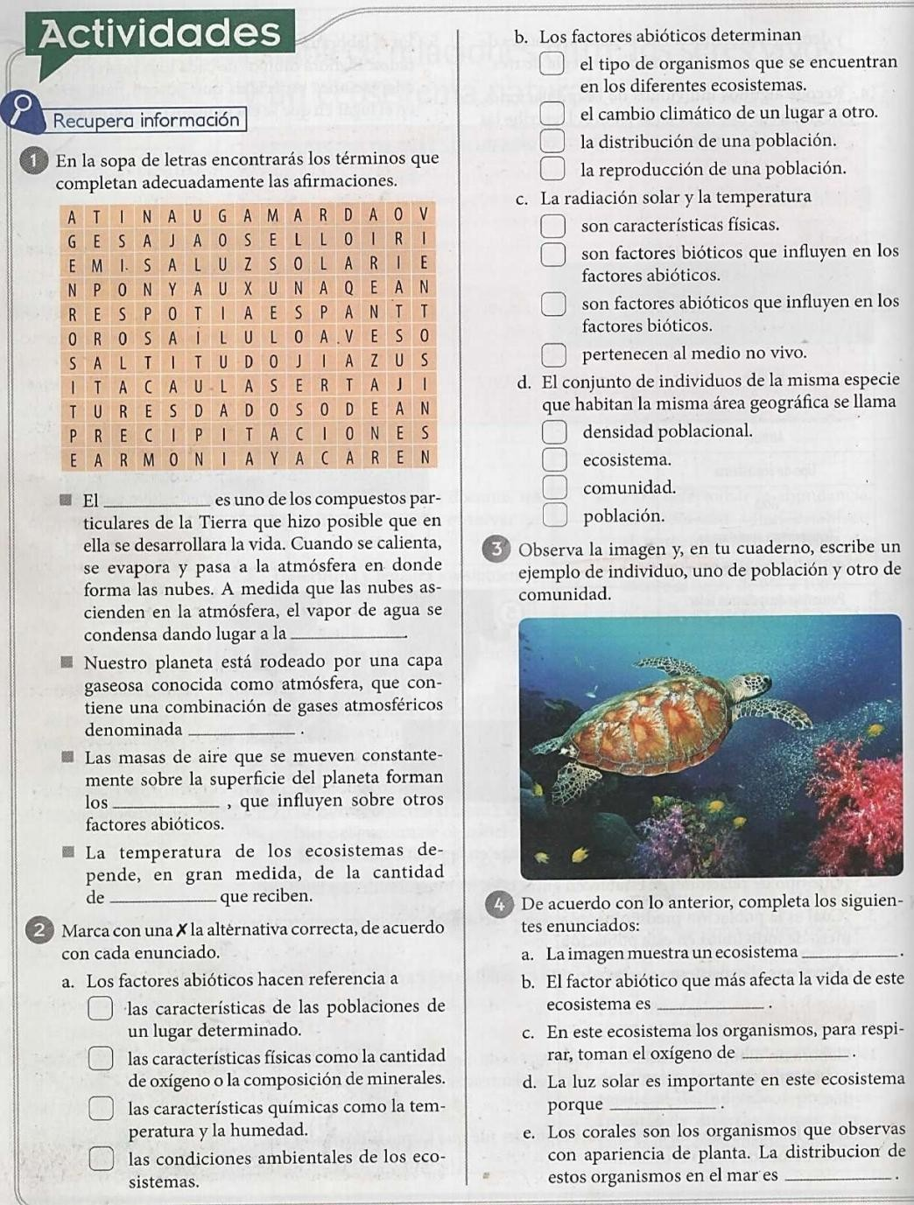


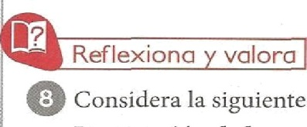



 Muchos roedores como el lirón, la marmota, Ía ardilla y el hámster habitan en madrigueras que construyen en el suelo. Describe cómo se vería afectada una población de estos roedores ante cada una de las siguientes situaciones.

Reflexiona valora
Considera la siguiente información:
Destrucción de la capa de ozono: un problema de todos
  - Una sequía causada por altas temperaturas.

Una inundación por lluvias.
  - Escasez de alimentos.

 Explica la relación que existe entre las adapta- ciones mencionadas a continuación y el factor abiótico que ha sido determinante en cada caso.

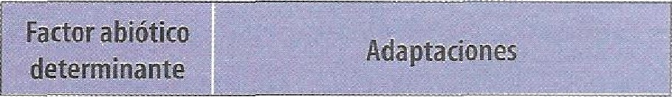

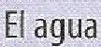
El fuerte oleaje

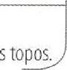
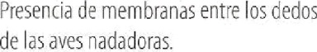
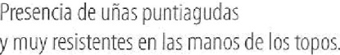
El.suelo

 La siguiente imagen muestra un corte longitudinal del suelo. Obsérvala y, con base en ella, realiza las actividades:

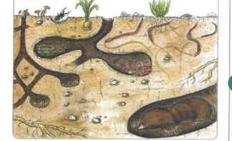

- Elabora un listado de los factores bióticos y de los factores abióticos presentes allí.

Establece diferencias entre la capa superficial del suelo y la capa profunda.
- Escribe qué poblaciones se pueden diferenciar. ,

Escribe el nombre de tres individuos que se pueden observar en la imagen, aunque la pobla- ción a la que pertenecen no esté representada.

La capa de ozono es una barrera natural que nos protege de la radiación ultravioleta del sol. A ini- cios de los años setenta, algunas investigaciones revelaron que esta capa se estaba deteriorando, al encontrar algunos agujeros en el Polo Norte y en el Polo Sur. La principal causa de su deterioro es el uso de gases clorofluorocarbonados (CFC). Estas sustancias son utilizadas industrialrnente en la fabricación de aerosoles que utilizamos en la vida diaria, como los desodorantes y los aromatizantes.

La destrucción de la capa de ozono es uno de los problemas ambientales más graves que enfrenta nuestro planeta, ya que la falta de ella aumenta la temperatura global y afecta a los seres vivos
y a los ecosistemas donde habitan. En los seres humanos, por ejemplo, puede causar problemas

de quemaduras y cáncer en la piel.
Responde:

De todos los problemas causados por la des— trucción de la capa de ozono, ¿cuál te parece más grave y por qué?
- Cuando compras productos en aerosol, ;veri- ficas si evita el deterioro la capa de ozono?

;Qué acciones puedes realizar para contribuir a proteger la capa de ozono desde tu casa y el colegio?
Planteo actúa
Elabora un plegable en el que expliques:
- Las acciones que podemos realizar para evitar
la destrucción de la capa de ozono.
- Cómo verificar en el empaque de los aerosoles si protegen la capa de ozono.
- Un collage con algunos de los símbolos utili- zados por las industrias para indicar que sus productos protegen la capa de ozono.

